長野県（上小地方事務所）プレスリリース 平成28年（2016年）8月31日

「信州の道 ホットインフォメーション大作戦！in道の駅あおき」
９月１８日（日） 青木村 道の駅「あおき」 にて開催！

青木村 道の駅「あおき」で行われる第３回タチアカネ「蕎麦の花・実まつり」に訪れる皆さまに、上小地域の旬の観光情報を提供し、長野県内の観光周遊を満喫していただくため、上田地域観光協議会、青木村、道の駅と連携し、「信州の道 ホットインフォメーション大作戦！in 道の駅あおき」を実施します。

ヨウ
1 日時 平成２８年９月１８日（日） 午前１０時から午後３時まで

２ 場所 青木村 道の駅「あおき」 （青木村村松３０−２）

３ 内容 道の駅あおきを訪れるお客さまに、上小地域の魅力を広く知っていただくため、青木村の第３回タチアカネ「蕎麦の花・実まつり」とタイアップして、ホットな観光情報を提供します。

【第３回タチアカネ「蕎麦の花・実まつり」】
・「タチアカネ蕎麦」のふるまい（数量限定）
・「蕎麦打ち体験」コーナー（要予約）
・特産品販売コーナー
「芽子にんにく」や「みかえり漬け」など、
青木村のおいしい特産品の販売 ほか

長野県PRキャラクター
「アルクマ」登場！
写真左は青木村PRキャラクターの
「アオキノコちゃん」

【同時開催】
信州・青木村 ～恋するNAGANO WINE イベント～
当日、ワイナリー「ファンキー・シャトー」のワイン試飲（有料）や、義民太鼓の演奏などが行われます。

しあわせ信州創造プラン（長野県総合５か年計画）推進中

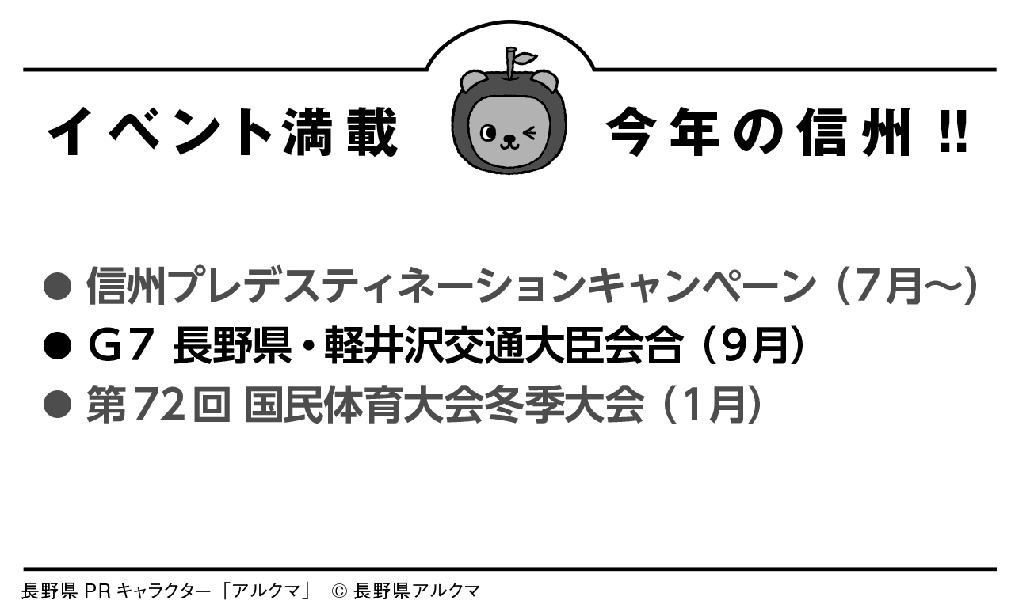
上小地方事務所 商工観光課 振興係
（課長）真岸 光
（担当）倉島 靖幸 丸山 雄大
電 話 0268-25-7140（直通）
0268-23-1260（代表）内線 2323
F A X 0268-24-0331
E-mail josho-shokan@pref.nagano.lg.jp

